APP确认总结

APP名称叫中国消防

界面上的功能都不变。就按照我们做好的版本来做，把客户提供的接口文档数据接入即可
需要修改的地方我会直接在界面上截图说明，你们就照着目前的版本来修改

打开app需要登录 才能进用，加一个登录的界面，界面在文件夹中。
登录后进入软件

一，发现选择城市进入app后，没有返回到主页的按钮。如下图左上角的按钮。一点的时候，回到进入软件的主页，就是那个选择城市的那个界面。
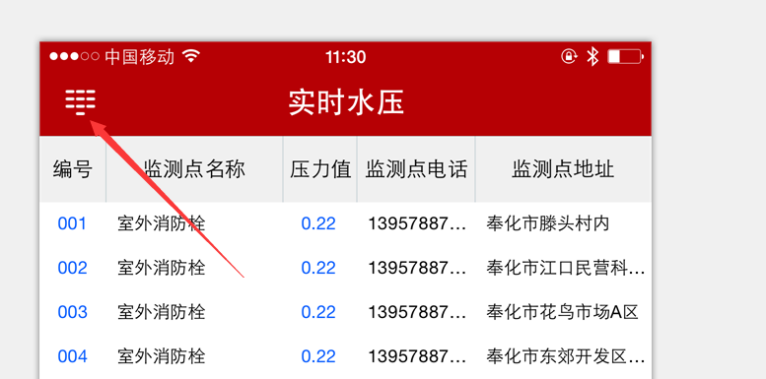

其他的话，数据都调用系统接口返回的。

二，地图这里也不需要怎么处理了。就如下图所示。后台返回的详细坐标或地址，我们定位出消防栓的位置，一点消防栓，如下面显示即可
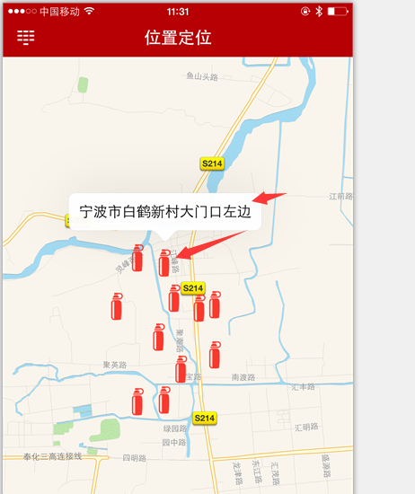

- 如下图所示界面上的报警数据，我做了新的界面，在文件，请查看，按照这样子做就行了
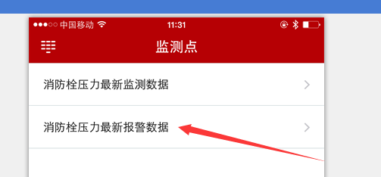

四，基本设置这里
程序注册，一点进去和关于我们一样，显示 文字 ，就写，
欢迎来到中国消防智能监测消防，如需注册请与我们联系，电话：13957887266，赵永军
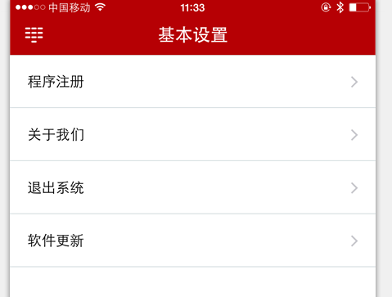
一点退出 系统就退出程序了。
一点软件更新，自动识别软件后台有没有更新，然后有的话，就跳出下载更新，没有就提示，此版本为最新版本。

